Prénom : Ayman

Nom : Boujarfaoui

Filière : SMI

Dans cette exemple ’idée c’est de créer des fonctions qui faits la récupération du texte qui est dans chaque entrée de la liste et d’autre fonction qui sauvegarde le nouveaux contenu (fait la mise a jour du contenu des entrées), et le but et de éviter de répéter ces lignes de code plusieurs fois dans le traitement des différentes fonctions (modifier, supprimer…)

Exemple1 : La fonction save_voitures () pour sauvegarder les valeurs stocker dans le tableau de type voiture dans les entrées.

)

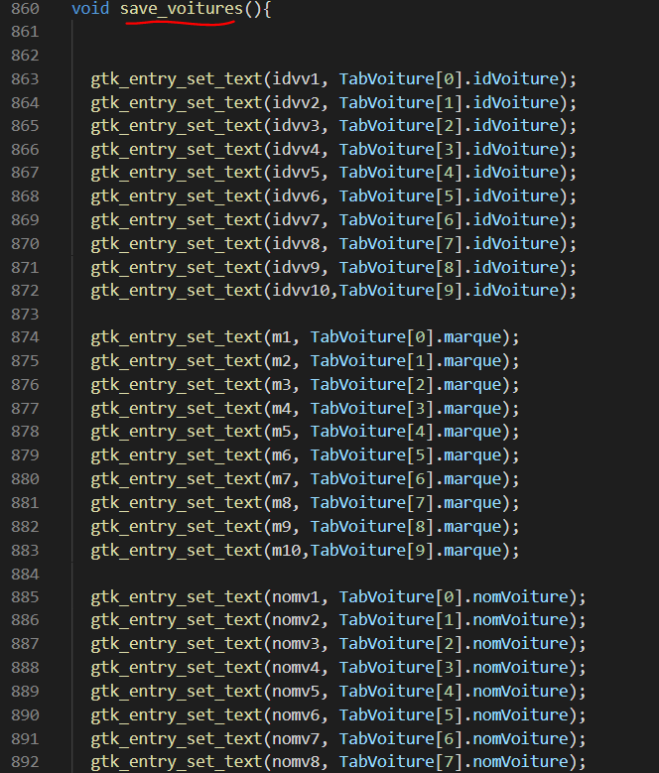

Exemple 2 : La fonction load_voitures (), qui fait le travail de récupérer le texte déjà saisit dans les différentes entrées déclarée. Il nous aide dans les tests car on ne peut pas faire des tests sur les entrées il faut récupérer les valeurs dans le tableau pour pouvoir les manipuler comme on veut

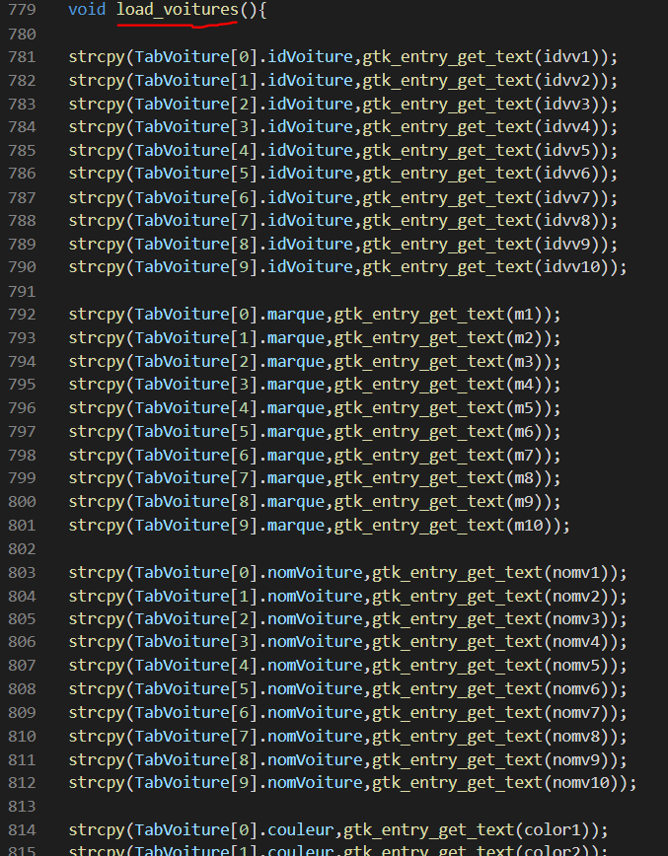



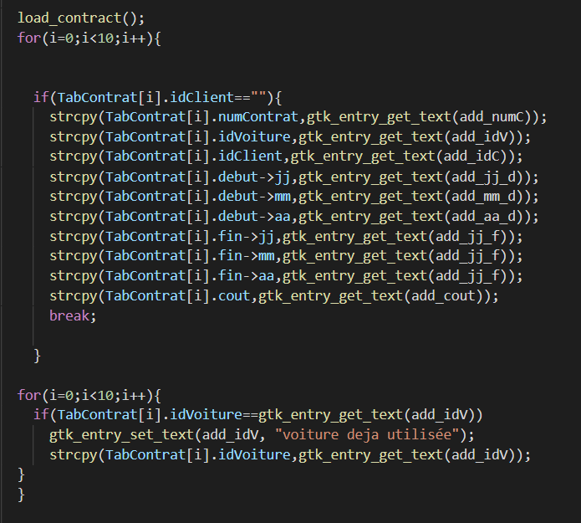

Le rôle de cette boucle dans la fonction add_contrat et de trouver le premier emplacement vide pour placer les différents champs de la structure dans les entres de la ligne correspondante.

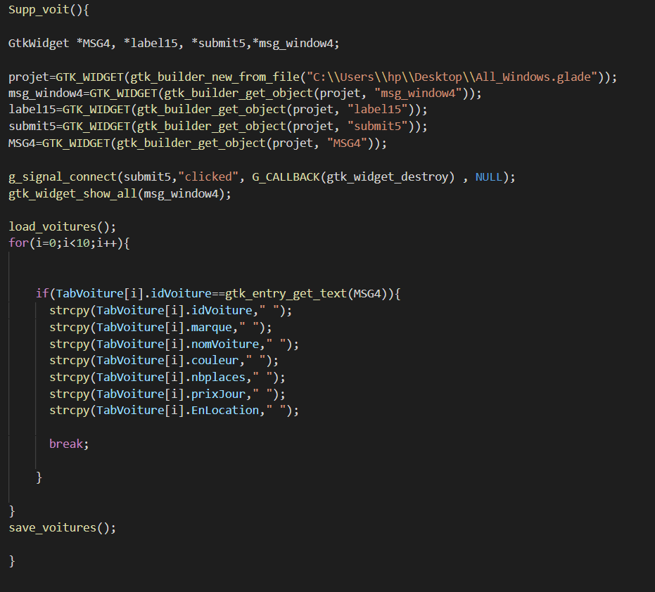

Cette fonction serre a supprimer une voiture, alors premièrement une fenêtre vas s’afficher afin que le manager de la location donne l’ID de la voiture qui veut la supprimer, puis la boucle for vas chercher cette voiture, et remplir tous les champs correspondant au informations de cette voiture par le vide afin de supprimer le contenu qui a été stocke précédemment.

En effet monsieur, j’ai perdu beaucoup de temps en essayant d’utiliser les fichiers mais j’ai rencontrée beaucoup des erreurs d’exécutions même si le code que j’ai utilise paraît très correcte pour moi, et aussi le faite que j’ai essaye de réaliser ce projet tout seul est dans une période très serrée m’a pas permis de donner mon mieux et de faire tous ce que je voulais faire, je n’ai commence de travailler sur ce projet que la semaine dernière car avant j’avait l’idée de ne pas faire le projet car la bibliothèque Gtk est un peut compliquer, mais bon après j’ai réaliser que le faite de faire un projet est une très belle expérience mais je suis vraiment de ne pas compléter le code, a cause de ma mauvaise gestion du temps au, et a cause des bugs d’exécutions que je n’est pas aboutit a trouver leurs solutions avant le délai que tu nous a donner.

Cordialemenet.